Recuperació UF2
1.
Per a fe-ho primer em de entrar a les herramientas administrativas i clicar a usuarios i equipos de Active Directory
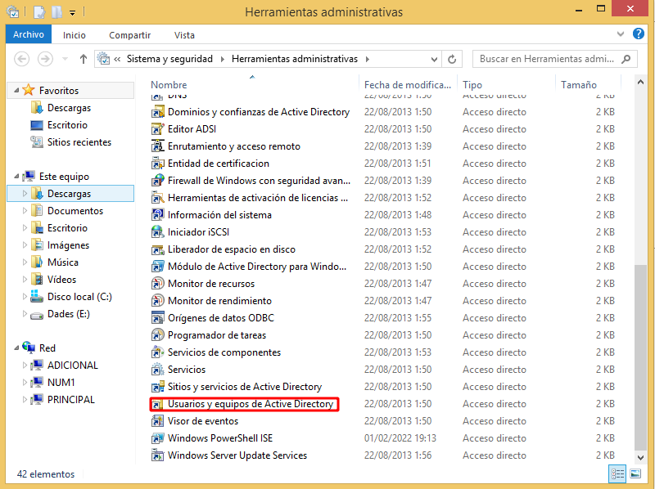

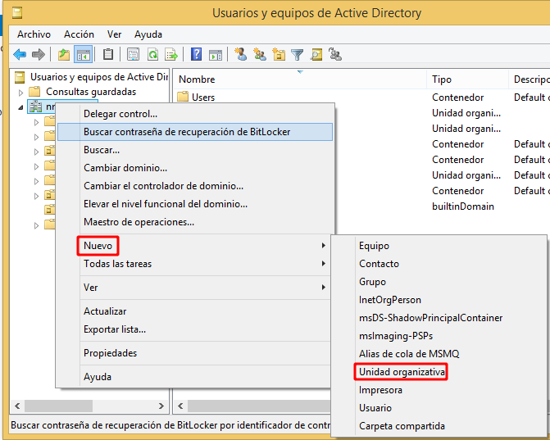
Desde aquí, en cas de no estar conectats al principal ens hi conectem, segudament fem clic dret al nom de domini i creem la unitat organitzativa

Un cop feta, la cliquem i fem clic dret a l’espai en blanc, fem clic a nuevo i a usuario
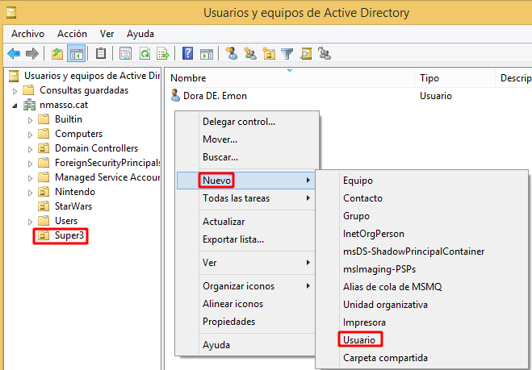

Omplenem els camps pertinents i repetim per a cada usuari
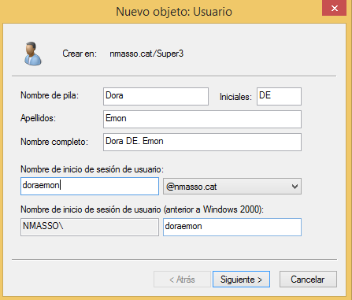
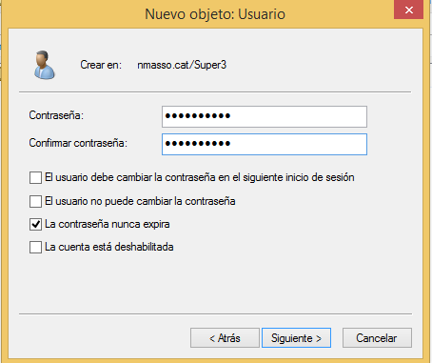

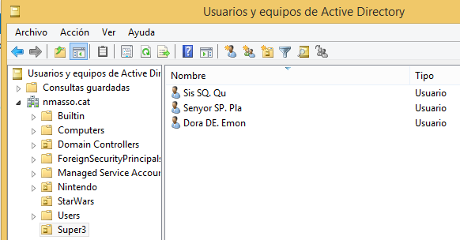

2.
Abans de afegir-li la unitat haurem de crear la carpeta pare on aniran les carpetes dels usuaris.
La crearem a dins de principal.
Al crearles de la manera convencional em dona error per tant les crearé a traves de un menú que està a DFS.
Tinguen t un espai de noms qualsevol fem clic a nueva carpeta, desde allà fem clic a examinar, posem principal com a servidor, cliquem a nueva carpeta compartida i li posem el nom corresponent.
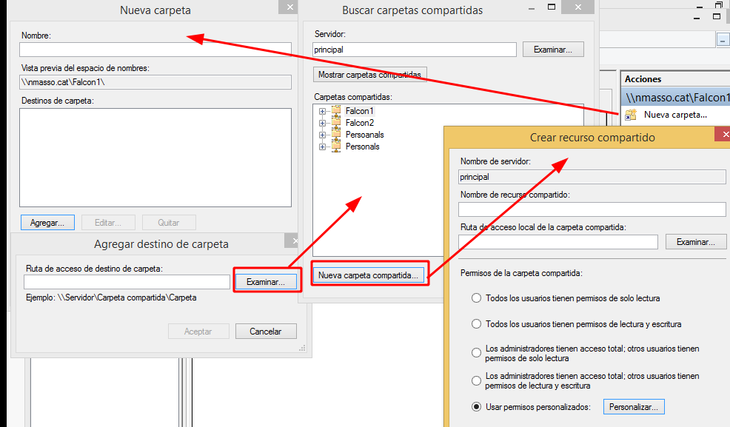
Fem clic a permisos personalizados, personalizar i donem control total a Todos
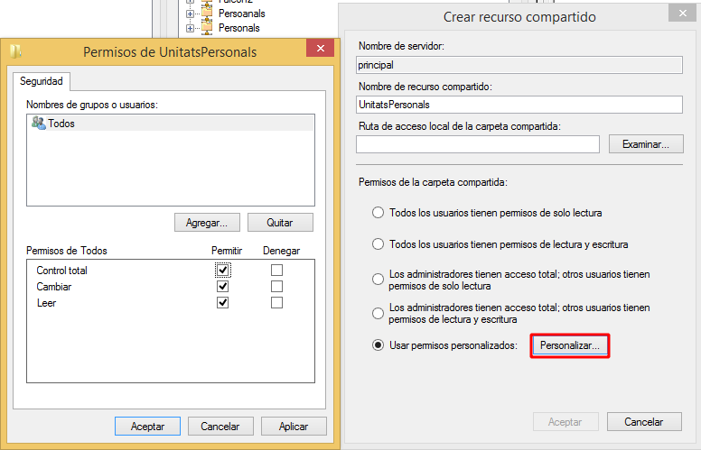

Finalment fem clic a examinar i creem la nova carpeta local del server que serà compartida
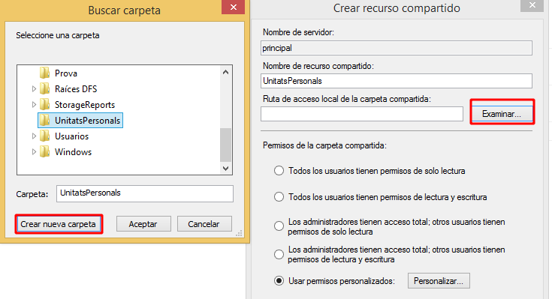

Cliquem a acceptar fins a arribar a aquesta pestanya (veient que la carpeta s’ha creat) i tanquem tot lo que quedi obert de DFS
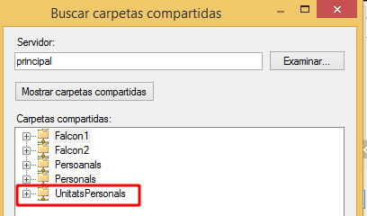

Ara anem a traves de l’explorador d’arxius a la carpeta que hem fet i li configurem els permisos
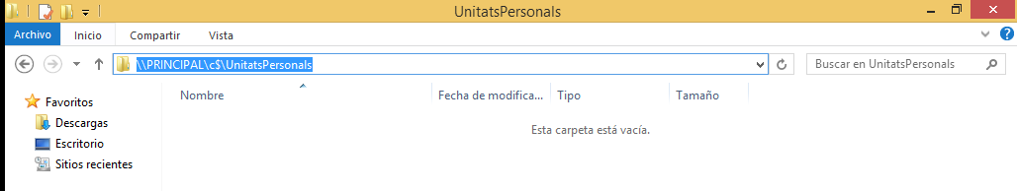
Fem clic dret i anem a propiedades, seguridad, opciones avanzadas, deshabilitem herencia i coloquem els permisos corresponents
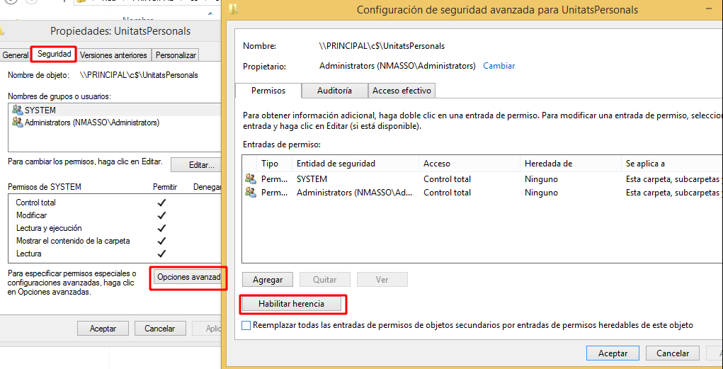
Per acabar anem a usuarios y equipos de Active Directory, obrim les propiedades de doraemon, anem a perfil i li conectem la unitat T: a \\PRINCIPAL\UnitatsPersonals\doraemon
Verifiquem els permisos anant a la carpeta que s’acaba de crear

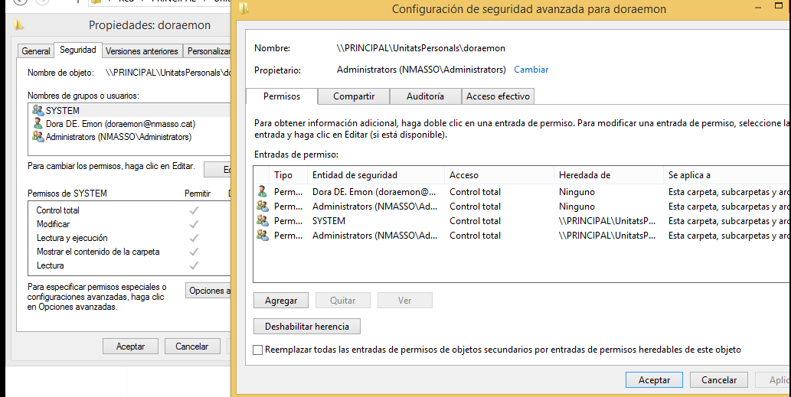
Ara procedim a fer la cuota, anem a administracion de recursos del servidor de archivos (,suposant que ja hem instalat la caracteristica al servidor), dins de herramientas administrativas.
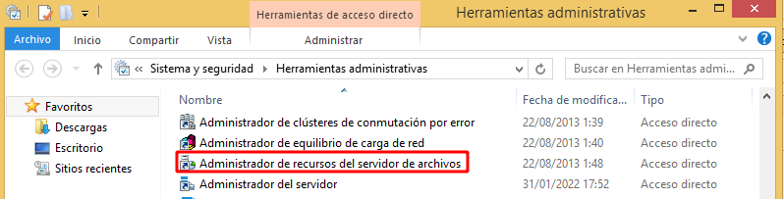
Si no estem conectats al servidor ens hi conectem
Primer entrem a administracion de cuotas i creem la plantilla de cuota
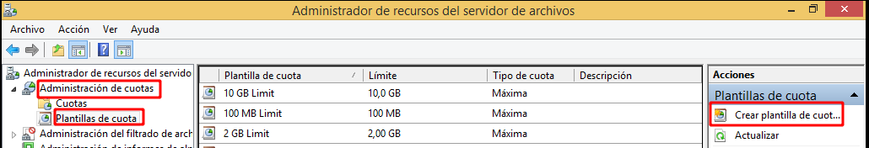

Li afegim les característiques demanades
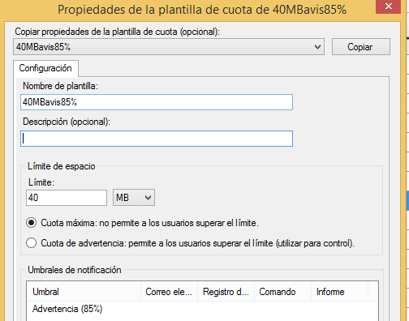

Donem a aceptar, anem a cuotes i creem la cuota
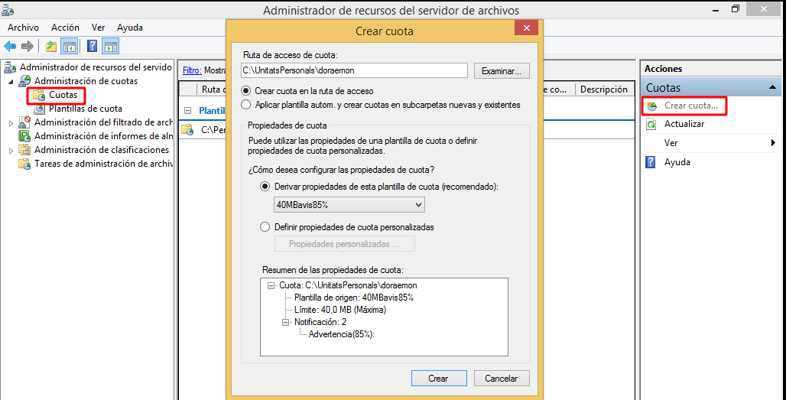

3. i 4. a l’script adjunt

